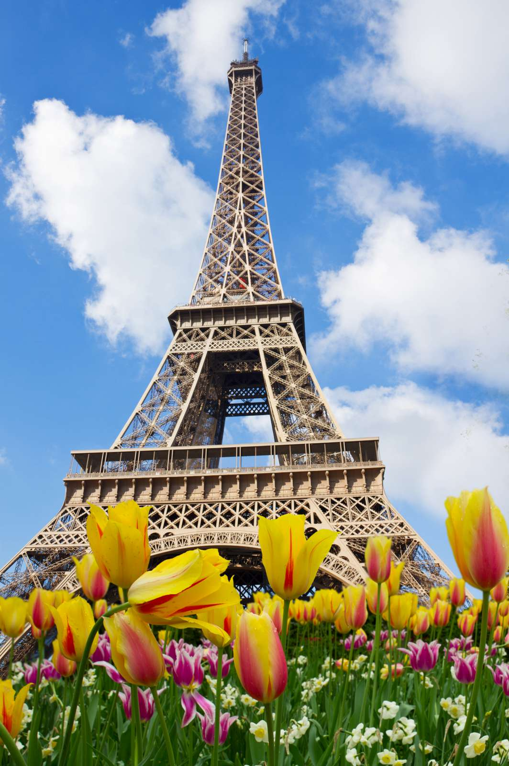
Μάθημα: Γαλλικά 26^{ο} δημοτικό Νικαίας
Τάξη: Ε΄ Δημοτικού
- Συμπληρώστε το κείμενο με τις εξής λέξεις: bermudas, gèle, écoles, soleil, saison, vêtements, mauvais, chaud, hiver.

Nous sommes en ……………….. .
Il fait …………., il ……… c’est pourquoi nous portons des …………. chauds. Par contre, en été où il fait ……… et le ………… brille, nous préférons les ………… et les tee-shirts. C’est la plus belle …… de l'année parce que les …………… ferment.

2) Βάλτε τα ρήματα στο κατάλληλο πρόσωπο.
- Les enfants …………..(aimer) jouer au Monopoly.
- Je …………….(regarder) la télé et mon frère …………..(écouter) de la musique.
- Nous avons notre anniversaire, c’est pourquoi nous …………… (décorer) la maison et nous …………….(inviter) nos copains.
- Marie ……………..(adorer) la gymnastique mais elle ………………. (détester) les devoirs.
- Le week-end, vous …………… (rester) à la maison ou vous …………….. (préférer) faire des promenades ?

